Universidad Rafael Landívar

Introducción al Pensamiento Computacional

Desafío 1

Sebastian Echeverria 1138122 Mario Santizo 1096122

Bryant Tó 1253622 Javier Ruano 1207022

Integrantes del equipo:

Fecha:

13/08/2022

¿Qué aprendieron?

* En mi opinión hoy se aprendió que no todos pensamos de la misma manera, al final del día todos tenemos formas diferentes de arreglar los problemas, unos siendo más directos y eficientes mientras que otros son más lentos o más complicados, pero al final del día todos lo resolvemos de forma diferente.

¿Qué fue interesante?

* Lo mas interesante fue la idea de como hacer que la solución fuera convergente, ya que hablamos sobre que la forma de hacerlos seria utilizando menos materiales los cuales terminan limitando la creatividad de cada persona.

¿Qué dudas quedan?

* A mi parecer con lo único que me queda duda es querer probar esa teoría de que a menor materiales es mas probable que todos lo resolvamos de la misma manera.

Etapas de la resolución de

problemas que se aplicó

* Comprender el problema.
* Elaborar el plan.
* Ejecutar el plan.
* Revisar y verificar el plan.

Técnicas aplicadas

* Reflexión.
* Análisis.
* Diseño.
* Programación.
* Aplicación.

Actitudes aplicadas

* Perseverancia.
* Experimentación.
* Creatividad.

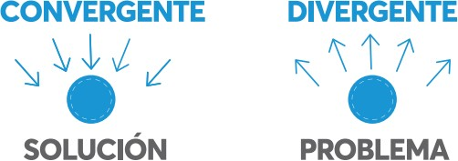

Tipo de pensamiento utilizado y cómo

